

**Eser Tanıtım Bülteni**

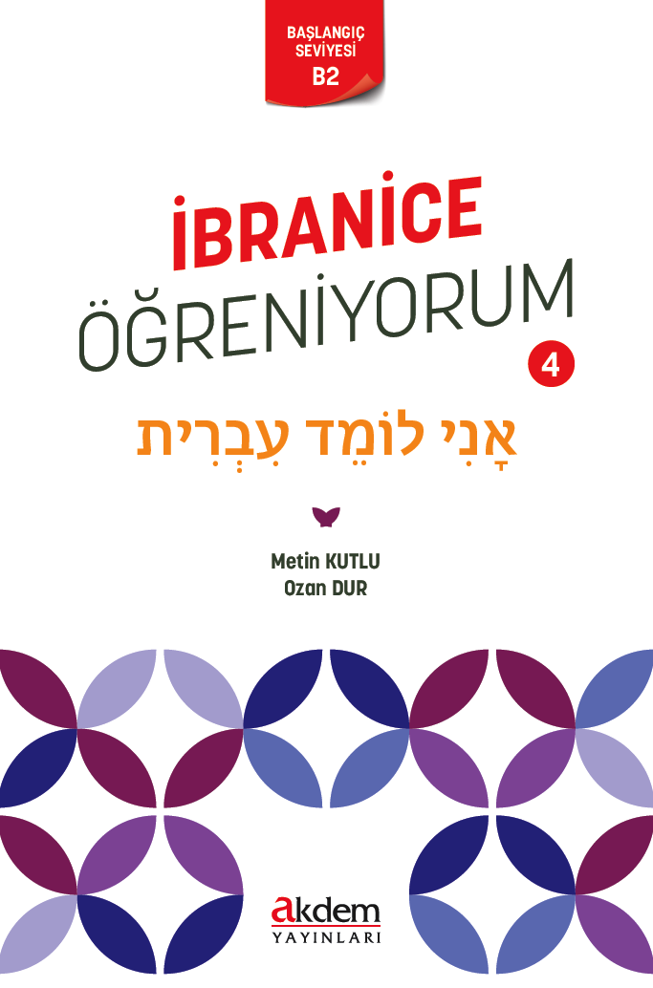

**İbranice Öğreniyorum 4**

**Yazarlar:**

**Metin Kutlu – Ozan Dur**

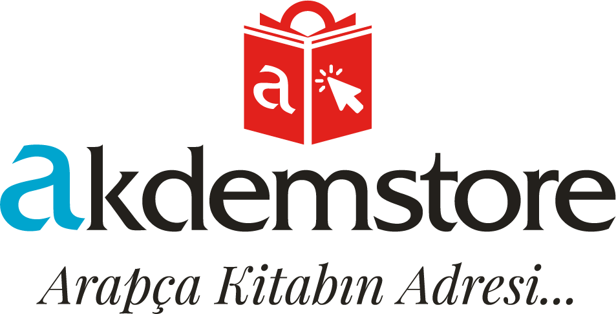

**Dizi Adı:** İbranice Eğitimi

**Cilt Bilgisi:** Karton Kapak

**Kâğıt Bilgisi:** 1. Hamur

**Basım Tarihi:** Ekim 2024

**Basım Bilgisi:** 1. Baskı

**Sayfa Sayısı:** 396

**Kitap Boyutları:** 16x24 cm

**ISBN No: 978-625-94966-8-9**

**Barkod No: 9786259496689**

**Etiket Fiyatı:** … TL

**Çıkış tarihi:** Ekim 2024

İbraniceyi kapsamlı bir şekilde başlangıç seviyesinden ileri seviyeye kadar hem gramer hem de pratik olarak öğretmeyi hedefleyen İbranice Öğreniyorum Seti;

* Çok az kişinin bildiği farklı bir dili öğrenmek isteyenler,
* Filistin, İsrail ve Ortadoğu bölgesinde olan olayları daha iyi anlamak isteyenler,
* İsrail’in Ortadoğu politikalarını İngilizce yayınlardan değil de İbranice yazılı ve görsel medyadan takip etmek isteyenler,
* İsrail ile ticari ilişkileri olan şirketlerde çalışanlar,
* İbrani dili ve edebiyatı bölümünde okuyanlar,
* Uluslararası ilişkiler alanında İsrail hakkında akademik çalışma yapanlar,
* İlahiyat ve İslami İlimler Fakültelerinde tefsir ve dinler tarihi alanında Tevrat ve Yahudilikle ilgili yüksek lisans veya doktora yapanlar için hazırlanmıştır.

Set hem kendi kendine öğrenmeye hem de bir öğretici rehberliğinde sınıf ortamında öğretime uygun şekilde hazırlanmıştır. Sette sağlam bir gramer bilgisi verilmiş, konular çok sayıda örnek cümle ile açıklanmış ve alıştırmalarla pekiştirilmiştir. Ayrıca dilin pratik yönünü geliştirmek için günlük hayatta karşılaşabilecek hemen her durumla ilgili kelimeler, deyimler ve diyaloglar verilmiştir.

İbranice Öğreniyorum Seti dört seviyeye ayrılmış olup, birinci kitap A1, ikinci kitap A2, üçüncü kitap B1, dördüncü kitap ise B2 seviyesini oluşturmaktadır. Her bir seviyede önce gramer konusu örnek cümlelerle anlatılmakta, sonra okuma parçaları ve diyaloglar verilmektedir. Öğrenilen konuların pekiştirilmesi için çok sayıda alıştırma bulunmaktadır. Bölüm sonlarında o bölümde bilinmesi gereken kelimeler verilmiştir. Ünitelerdeki konuları çalışmaya başlamadan önce bu kelimelere göz atmakta ve öğrenmekte fayda vardır. Ayrıca her cildin sonunda öğrenilen bilgileri ölçen Seviye Tespit Sınavı yer almaktadır.

|  |  |
| --- | --- |
| **SETİ OLUŞTURAN KİTAPLAR VE SEVİYELERİ** | |
| **İbranice Öğreniyorum 1** | A1 |
| **İbranice Öğreniyorum 2** | A2 |
| **İbranice Öğreniyorum 3** | B1 |
| **İbranice Öğreniyorum 4** | B2 |

A1 seviyesi olan birinci kitapta İbranice harfler ve harekeler (nikudlar), hangi dil öğrenilirse öğrenilsin mutlaka bilinmesi gereken, günlük hayatta pratikte işimize yarayacak konulardan olan selamlaşma, nasıl olduğunu, nereli olduğunu, mesleğini ve yaşını sorma gibi tanışmada kullanılan soru kalıpları, ifadeler ve kelimeler verilmiştir. Gramer konuları olarak şahıs zamirleri, işaret zamirleri, sıfatlar, var / yok ifadeleri, benim var, senin var, benim yok, senin yok ifadeleri, günlük hayatımızda çok sık kullandığımız otuza yakın fiilin kullanımı ve en sonda öğrenilen bilgilerin ölçüldüğü A1 seviye tespit sınavı bulunmaktadır.

A2 seviyesine ayrılmış olan ikinci kitapta fiillerin kökleri, Yedi Fiil Çatısı (Paal, Piel, Hif’il, Hitpael, Nif’al, Pual, Huf’al) hakkında bilgi verilmiş, bu yedi fiil çatısının şimdiki / geniş zaman ve geçmiş zaman çekimleri anlatılmış, örnek cümleler, okuma parçaları, pratik konuşma örnekleri verilmiş ve alıştırmalarla konular pekiştirilmiştir. Ayrıca son bölümde A2 seviye tespit sınavı bulunmaktadır.

B1 seviyesi olan üçüncü kitapta; belgisiz zamirler, zarf mastar yapıları, edatlar (prepositions) / bağlaçlar, üstünlük ve en üstünlük yapıları (comperative / superlative), gelecek zaman, modal filler, emir fiil konuları işlenmiş, örnek cümleler, okuma parçaları, diyaloglar ve alıştırmalarla konular pekiştirilmiştir. En sonda da B1 seviye tespit sınavı yer almaktadır.

B2 seviyesine ayrılan dördüncü kitapta ileri düzey gramer konuları olan şart cümleleri (conditionals), dolaylı aktarım (indirect speech), ilgi cümleleri (relative clauses), zaman cümleleri, amaç cümleleri, sebep cümleleri, sonuç cümleleri, dilek-istek kipi işlenmiş, okuma parçaları ve alıştırmalarla bu konular pekiştirilmiştir. Bölüm sonlarında günlük hayatta karşılaşmak durumunda olabileceğimiz konularla ile ilgili Pratik Konuşmalar başlığı altında diyaloglar, kelimeler ve kalıp ifadeler verilmiştir. Ayrıca B2 seviyesine gelmiş birinin sözlük yardımıyla gazete okuyabileceği düşünülerek 15. bölümde Gazete Haberleri başlığı altında kelimeleri çıkartılmış şekilde haber örnekleri verilmiştir. Böylece okuyucuyu ileri seviye metin okuyup anlama seviyesine getirilmeye çalışılmıştır. Kitabın sonunda ise B2 Seviye Tespit Sınavı bulunmaktadır.